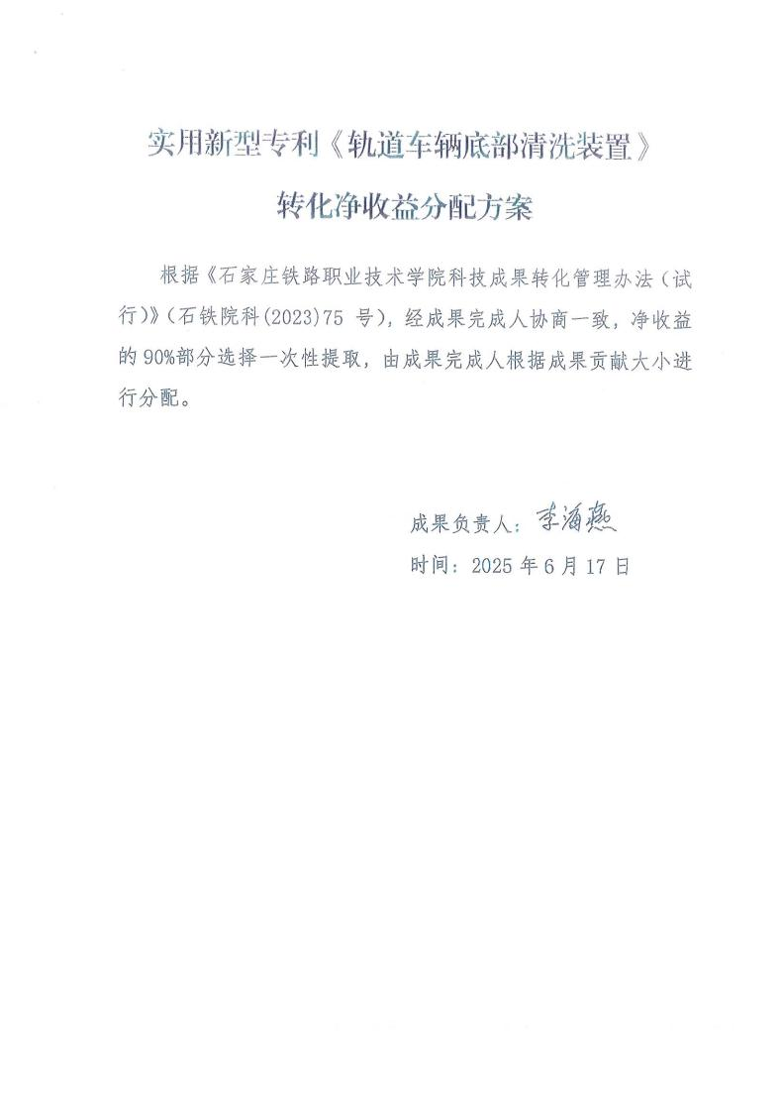
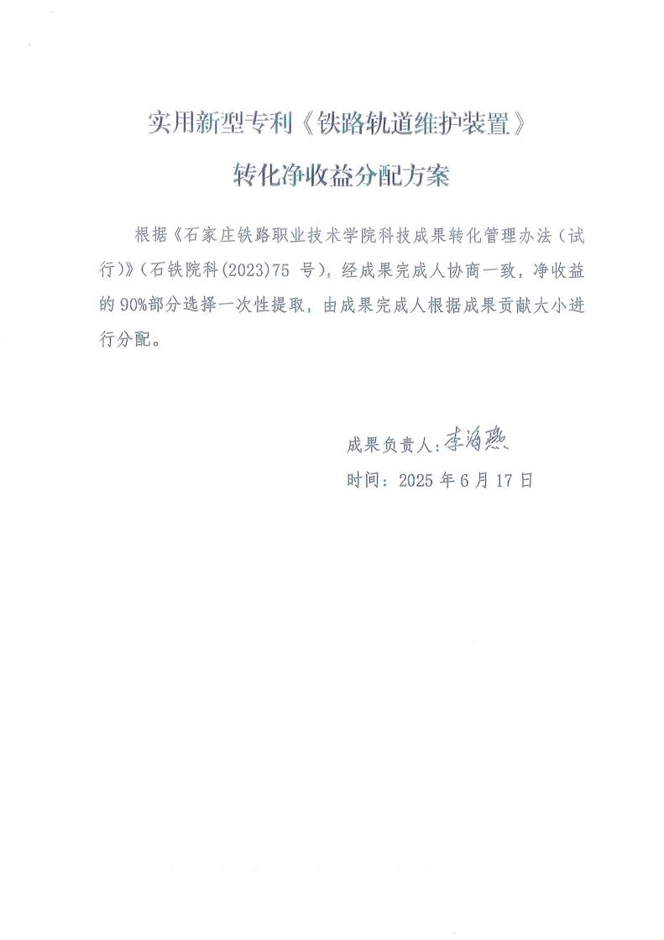
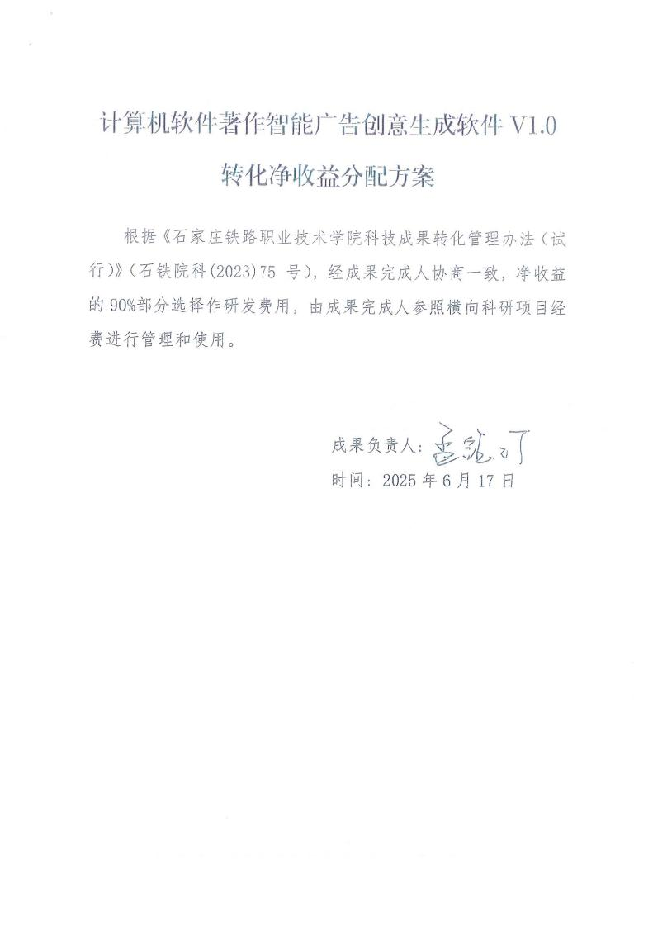
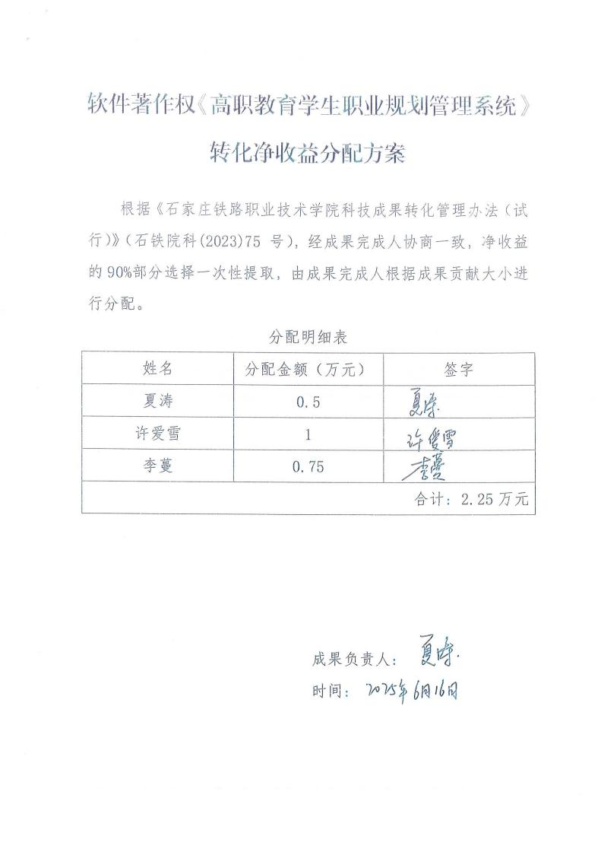
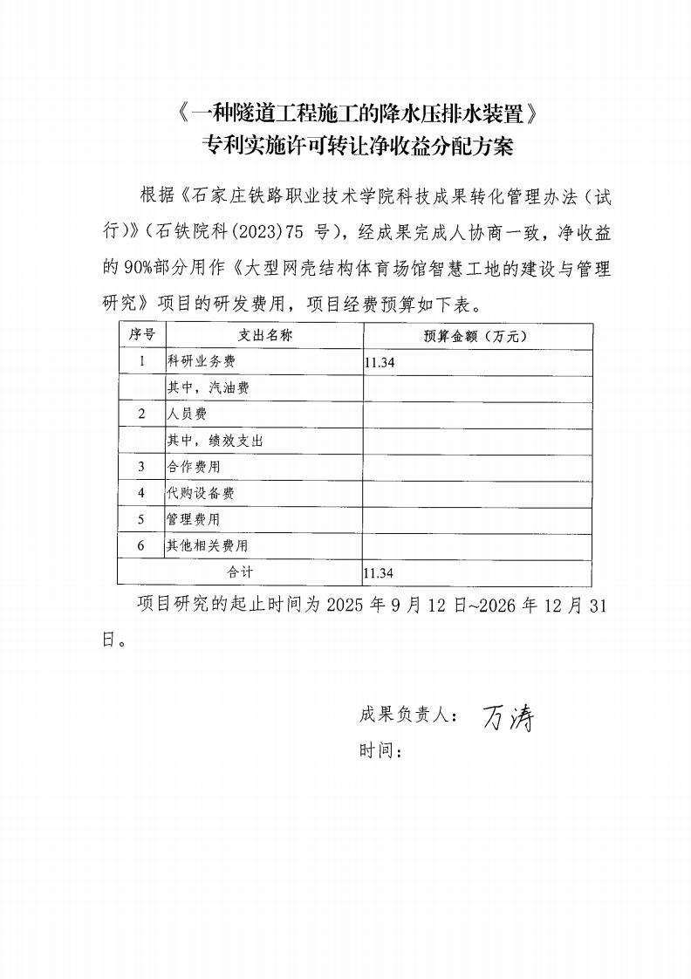

软件著作权《高职教育学生职业规划管理系统》

转化净收益分配方案

根据《石家庄铁路职业技术学院科技成果转化管理办法（试 行）》（石铁院科(2023)75 号），经成果完成人协商一致，净收益 的 90%部分选择一次性提取，由成果完成人根据成果贡献大小进 行分配。
姓名 | 分配金额（万元） | 签字
王会娟 | 1.71
合计：1.71 万元

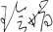
成果负责人：
时间：

软件著作权《高职教育学生职业规划管理系统》

转化净收益分配方案

根据《石家庄铁路职业技术学院科技成果转化管理办法（试 行）》（石铁院科(2023)75 号），经成果完成人协商一致，净收益 的 90%部分选择一次性提取，由成果完成人根据成果贡献大小进 行分配。
姓名 | 分配金额（万元） | 签字
王会娟 | 1.782
合计：1.782 万元

成果负责人： 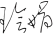
时间：

